**Hướng dẫn sử dụng Total Comander**

(***Đồ án 1*** – Môn học: Lập trình Windows)

Sinh viên thực hiện:

1753081 – Trần Lê Hồng Nhi

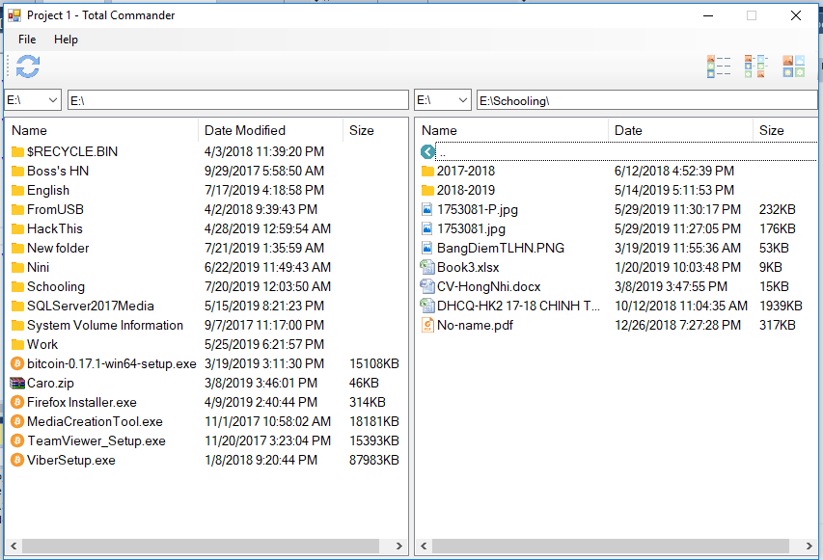

1. **Giao diện**



***Thanh address:*** hiển thị đường dẫn hiện tại ở cửa sổ trái và cửa sổ phải. Cho phép edit đường dẫn để đến 1 thư mục bất kỳ. Cho phép chuyển đổi ổ đĩa.



***Thanh toolbar:*** các icon cho phép chuyển đổi các chế độ view icon, list, detail của cửa sổ được chọn (bên trái, bên phải), nút refresh để làm mới list được chọn.

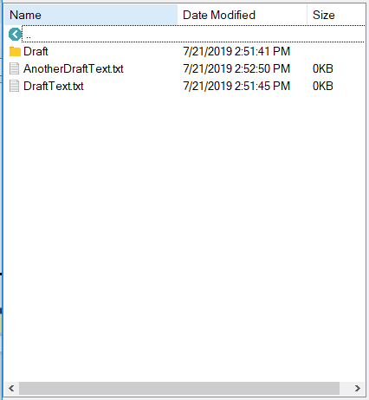***Cửa sổ trái:*** hiển thị các folder, file con trong folder hiện tại. Cho phép chuyển chế độ view khi bấm vào icon trên thanh toolbar. Item đầu tiên là dấu 2 chấm, để di chuyển về folder cha.

1. **Menu File**

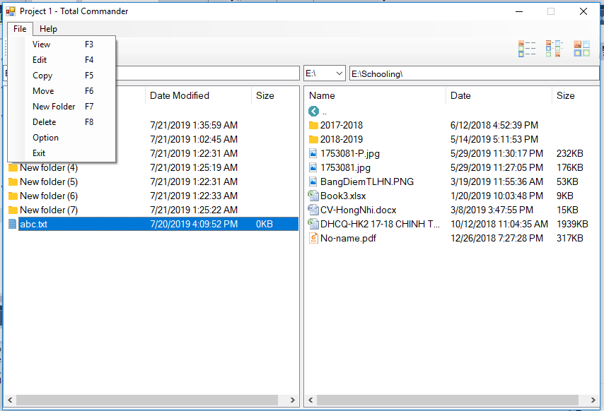

***View (F3):*** Mở 1 cửa sổ mới, hiển thị nội dung file hiện tại.

***Edit (F4):*** Hiển thị và cho phép edit file.

***Copy (F5):*** Copy những file/folder đang được chọn từ trái qua phải nếu người dùng đang chọn bên trái và ngược lại.

***Move (F6):*** Move những file/folder đang được chọn từ trái qua phải nếu người dùng đang chọn bên trái và ngược lại.

***New Folder (F7):*** Tạo một folder mới với tên mặc định là “New Folder” (nếu đã có folder tên đó thì tên mới sẽ là “New Folder (x)” với x là 1, 2, 3, ...).

***Delete (F8):*** Xóa các file/folder được chọn. Nhớ xác nhận trước khi xóa. Cần thông báo khi xóa 1 folder có nội dung bên trong Copy.

***Exit:*** Thoát chương trình.

1. **Menu Help**

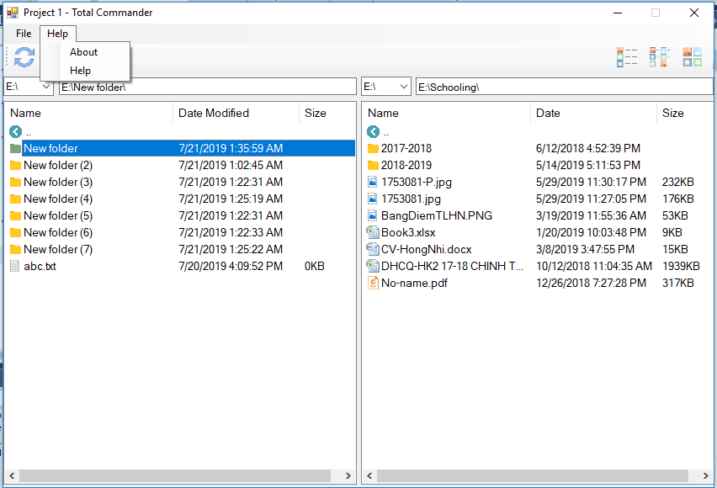

***About:*** Mở 1 cửa sổ mới, hiển thị thông tin ứng dụng.

***Help:*** Mở file PDF hướng dẫn sử dụng.